 |  | 
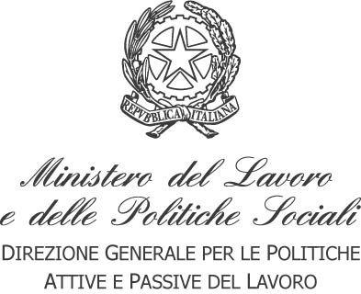
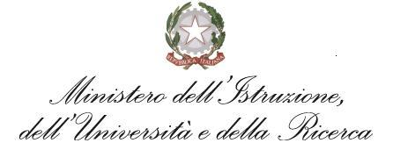

TITOLO
11-12 luglio 2012
isfol

Concept Note

workshop per agenzie nazionali llp
sulla certificazione iso 9001:2008


ISO Workshop National Agencies
Bonn, 11-12 luglio 2012
Federal Ministry of Education and Research

Il workshop è stato organizzato dal BIBB, che svolge le funzioni di Agenzia Nazionale LLP per i Programmi settoriali Leonardo da Vinci e Grundtvig, con l’obiettivo di stimolare un confronto ed uno scambio di esperienze tra le Agenzie del Programma dei diversi paesi sul tema della certificazione di qualità ai sensi della norma ISO 9001:2008.

Numerose Agenzie Nazionali (tra cui l’ISFOL, Agenzia italiana per Leonardo) sono certificate ISO ed hanno maturato un’esperienza pluriennale in materia. Il workshop intende approfondire in particolare i seguenti aspetti:
- impatto dell’ISO sulla struttura e sull’organizzazione dell’Agenzia;
- elementi chiave della gestione per la qualità e requisiti della Guida per le Agenzie;
- indicatori di qualità come strumento di regolazione;
- la documentazione dei processi;
- l’organizzazione della gestione per la qualità;
- la gestione dei reclami;
- certificazione ISO e cooperazione tra Agenzie e con la Commissione europea.

La rappresentante dell’Agenzia nazionale italiana dell’ISFOL modererà il gruppo di lavoro sull’organizzazione della gestione per la qualità.

